

ФЕДЕРАЛЬНОЕ АГЕНТСТВО ПО ОБРАЗОВАНИЮ

ГОСУДАРСТВЕННОЕ ОБРАЗОВАТЕЛЬНОЕ УЧРЕЖДЕНИЕ ВЫСШЕГО ПРОФЕССИОНАЛЬНОГО ОБРАЗОВАНИЯ

**ВСЕРОССИЙСКИЙ ЗАОЧНЫЙ ФИНАНСОВО-ЭКОНОМИЧЕСКИЙ ИНСТИТУТ**

ФИЛИАЛ В Г. ЛИПЕЦКЕ

КАФЕДРА СТАТИСТИКИ

**О Т Ч Е Т**

о результатах выполнения

компьютерной лабораторной работы №1

«Автоматизированный априорный анализ статистической совокупности в среде MS Excel»

Вариант № 15

**Выполнил:** ст. III курса гр.________

Дегтярева И. Н

**Проверил:** Левчегов О.Н.

Должность Ф.И.О.

Липецк, 2009 г.

**1. Постановка задачи**

При проведении статистического наблюдения за деятельностью предприятий корпорации получены выборочные данные по 32-м предприятиям, выпускающим однородную продукцию (выборка 10%-ная, механическая), о среднегодовой стоимости основных производственных фондов и о выпуске продукции за год.

В проводимом статистическом исследовании обследованные предприятия выступают как единицы выборочной совокупности, а показатели *Среднегодовая стоимость основных производственных фондов* и *Выпуск продукции* – как изучаемые признаки единиц.

Для проведения автоматизированного статистического анализа совокупности выборочные данные представлены в формате электронных таблиц процессора Excel в диапазоне ячеек B4:C35.

Исходные данные представлены в табл.1.

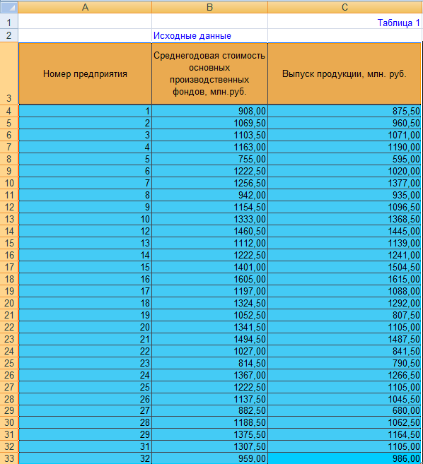

В процессе исследования совокупности необходимо решить ряд задач***.***

I. Статистический анализ ***выборочной совокупности***

1. Выявить наличие среди исходных данных резко выделяющихся значений признаков («выбросов» данных) с целью исключения из выборки аномальных единиц наблюдения.
2. Рассчитать обобщающие статистические показатели совокупности по изучаемым признакам: среднюю арифметическую (), моду (**Мо**), медиану (**Ме**), размах вариации (**R**), дисперсию(), средние отклонения – линейное () и квадратическое (**σn**), коэффициент вариации (**Vσ**), структурный коэффициент асимметрии К.Пирсона (**Asп**).
3. На основе рассчитанных показателей в предположении, что распределения единиц по обоим признакам близки к нормальному, оценить:

а) степень колеблемости значений признаков в совокупности;

б) степень однородности совокупности по изучаемым признакам;

в) устойчивость индивидуальных значений признаков;

г) количество попаданий индивидуальных значений признаков в диапазоны (), (), ().

1. Дать сравнительную характеристику распределений единиц совокупности по двум изучаемым признакам на основе анализа:

а) вариации признаков;

б) количественной однородности единиц;

в) надежности (типичности) средних значений признаков;

г) симметричности распределений в центральной части ряда.

1. Построить интервальный вариационный ряд и гистограмму распределения единиц совокупности по признаку *Среднегодовая стоимость основных производственных фондов* и установить характер (тип) этого распределения.

II. Статистический анализ ***генеральной совокупности***

1. Рассчитать генеральную дисперсию **,** генеральное среднее квадратическое отклонение и ожидаемый размах вариации признаков **RN**. Сопоставить значения этих показателей для генеральной и выборочной дисперсий.
2. Для изучаемых признаков рассчитать:

а) среднюю ошибку выборки;

б) предельные ошибки выборки для уровней надежности P=0,683, P=0,954, P=0,997 и границы, в которых будут находиться средние значения признака генеральной совокупности при заданных уровнях надежности.

1. Рассчитать коэффициенты асимметрии **As** и эксцесса **Ek**. На основе полученных оценок сделать вывод об особенностях формы распределения единиц генеральной совокупности.

III. Экономическая интерпретация результатов статистического исследования предприятий

В этой части исследования необходимо ответить на ряд вопросов.

1. Типичны ли образующие выборку предприятия по значениям изучаемых экономических показателей?
2. Каковы наиболее характерные для предприятий значения показателей среднегодовой стоимости основных фондов и выпуска продукции?
3. Насколько сильны различия в экономических характеристиках предприятий выборочной совокупности? Можно ли утверждать, что выборка сформирована из предприятий с достаточно близкими значениями по каждому из показателей?
4. Какова структура предприятий выборочной совокупности по среднегодовой стоимости основных фондов? Каков удельный вес предприятий с наибольшими, наименьшими и типичными значениями данного показатели? Какие именно это предприятия?
5. Носит ли распределение предприятий по группам закономерный характер и какие предприятия (с более высокой или более низкой стоимостью основных фондов) преобладают в совокупности?
6. Каковы ожидаемые средние величины среднегодовой стоимости основных фондов и выпуска продукции на предприятиях ***корпорации в целом***? Какое максимальное расхождение в значениях показателя можно ожидать?

**2. Рабочий файл с результативными таблицами и графиками**

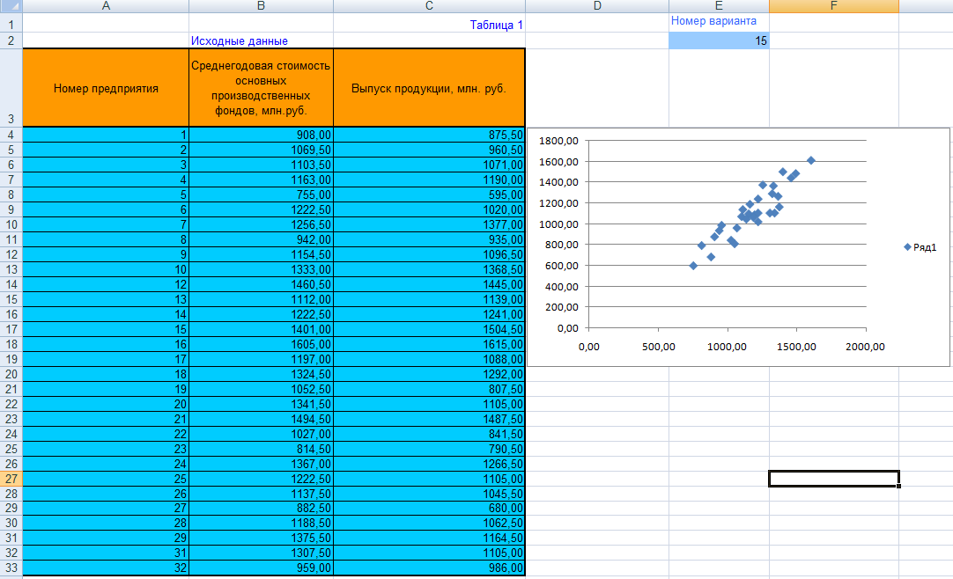



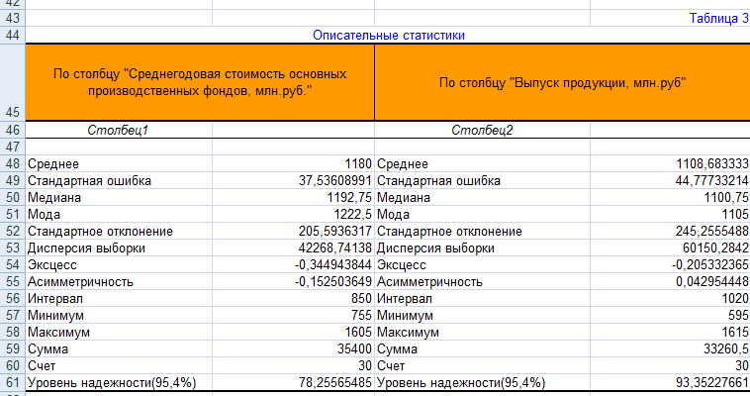

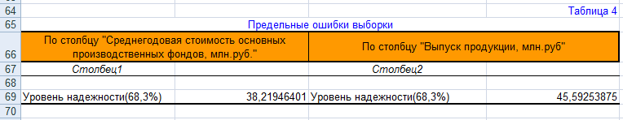

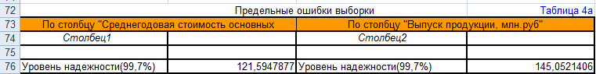

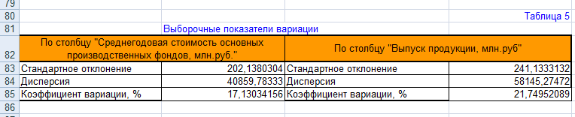

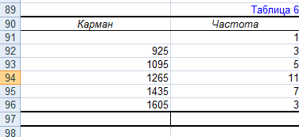

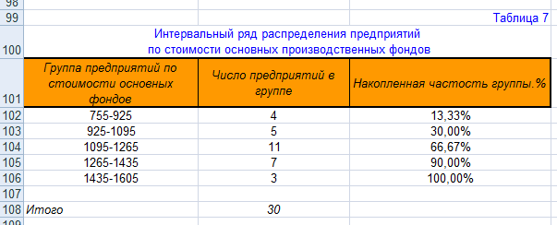

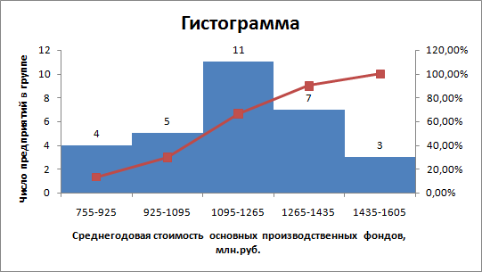

1. **Выводы по результатам выполнения лабораторной работы**

I. Статистический анализ ***выборочной совокупности***

**Задача 1.** Указать количество аномальных единиц наблюдения со ссылкой на табл.2.

**Задача 2.** Рассчитанные выборочные показатели представлены в двух таблицах - табл.3 и табл.5. На основе этих таблиц формируется ***единая таблица*** (табл.8) значений выборочных показателей, перечисленных в условии Задачи 2.

|  |  |  |
| --- | --- | --- |
| Обобщающие статистические показатели совокупности по изучаемым признакам | Признаки | |
| Среднегодовая стоимость основных производственных фондов | Выпуск продукции |
| Средняя арифметическая () | 1180 | 1108,68 |
| Мода (**Мо**) | 1222,5 | 1105 |
| Медиана (**Ме)** | 1192,75 | 1100,75 |
| Размах вариации(**R**) | 850 | 1020 |
| Дисперсия() | 40859,78 | 58145,27 |
| Среднее линейное отклонение () |  |  |
| Среднее квадратическое отклонение (**σn**) | 205,59 | 245,25 |
| Коэффициент вариации (**Vσ**) | 17,13 | 21,75 |
| Коэффициент асимметрии К.Пирсона (**Asп**) | -0,15 | 0,04 |

**Задача 3.**

3.а) ***Степень колеблемости признака*** определяется по значению коэффициента вариации **Vσ** в соответствии с оценочной шкалой колеблемости признака.

Для признака *Среднегодовая стоимость основных производственных фондов* показатель **Vσ** =17,13

Для признака *Выпуск продукции* показатель **Vσ** =21,75.

**Вывод:** Наблюдается незначительная колеблемость признаков.

3.б) ***Однородность совокупности*** по изучаемому признакудля нормального и близких к нормальному распределений устанавливается по значению коэффициента вариации **V.** Если его значение невелико **(Vσ<33%)**, то индивидуальные значения признака **xi** мало отличаются друг от друга, единицы наблюдения количественно однородны.

Для признака *Среднегодовая стоимость основных производственных фондов* показатель **Vσ** =17,13

Для признака *Выпуск продукции* показатель **Vσ** =21,75

**Вывод:** Vσ≤33%. Совокупность является однородной по обоим признакам.

Индивидуальные значения признака мало отличаются друг от друга, единицы наблюдения количественно однородны и, следовательно, средняя арифметическая величина является надежной характеристикой данной совокупности.

3.в). Сопоставление средних отклонений – квадратического **σ** и линейного  позволяет сделать вывод об ***устойчивости индивидуальных значений признака,*** т.е. об отсутствии среди них «аномальных» вариантов значений.

В условиях симметричного и нормального, а также близких к ним распределений между показателями **σ** и имеют место равенства **σ1,25**, **0,8σ**, поэтому отношение показателей  и **σ** может служить ***индикатором устойчивости*** ***данных***.

------------------------------------------------

3г). Для оценки количества попаданий индивидуальных значений признаков **xi** в тот или иной диапазон отклонения от средней , а также для установления процентного соотношения рассеяния значений **xi** по 3-м диапазонам формируется табл.9 (с конкретными числовыми значениями границ диапазонов).

## Таблица 9

Распределение значений признака по диапазонам рассеяния признака относительно 

|  |  |  |  |  |  |  |
| --- | --- | --- | --- | --- | --- | --- |
|  | Границы диапазонов | | Количество значений xi, находящихся в диапазоне | | Процентное соотношение рассеяния значений xi по диапазонам, % | |
|  | Первый признак | Второй признак | Первый признак | Второй признак | Первый признак | Второй признак |
|  |  |  |  |  |  |  |
|  |  |  |  |  |  |  |
|  |  |  |  |  |  |  |

----------------------------

**Задача 4.** Для ответа на вопросы 4а) – 4г) необходимо воспользоваться табл.8 и ***сравнить*** величины показателей для ***двух признаков***.

4а). ***Для сравнения колеблемости значений признаков***, имеющих разные средние **,** используется коэффициент вариации **Vσ.**

**Вывод:** Так как **Vσ** по первому признаку меньше, чем **Vσ** по второму признаку, то более значительной является колеблемость предприятий по выпуску продукции, нежели по среднегодовой стоимости основных производственных фондов.

4б). Сравнение количественной однородности единиц.

**Вывод:** Более однородной является совокупность предприятий по среднегодовой стоимости основных производственных фондов, менее однородной – по выпуску продукции.

4в). Сравнение надежности (типичности) средних значений признаков.

**Вывод:** Значение среднегодовой стоимости ОПФ, равное 1180 рублей, является более типичным для совокупности предприятий, чем среднее значение выпуска продукции, равное 1108,68 руб.

4 г) Сравнение симметричности распределений в центральной части ряда.

В нормальных и близких к нему распределениях основная масса единиц (63,8%) располагается в центральной части ряда, в диапазоне (). Для оценки асимметрии распределения в этом центральном диапазоне служит коэффициент К.Пирсона – **Asп**.

При правосторонней асимметрии **Asп**>0, при левосторонней **Asп**<0. Если **Asп**=0, вариационный ряд симметричен.

-------------------------------

**Задача 5.** Интервальный вариационный ряд распределения единиц совокупности по признаку *Среднегодовая стоимость основных производственных фондов* представлен в табл.7, а гистограмма и кумулята – на рис.2.

Возможность отнесения распределения признака «*Среднегодовая стоимость основных производственных фондов*» к семейству нормальных распределений устанавливается путем анализа формы гистограммы распределения. Анализируется количество вершин в гистограмме, ее асимметричность и выраженность «хвостов», т.е. частоты появления в распределении значений, выходящих за диапазон **().**

1. При анализе формы гистограммы прежде всего следует оценить распределение вариантов признака по интервалам (группам). Если на гистограмме четко прослеживаются два-три «горба» частот вариантов, это говорит о том, что значения признака концентрируются сразу в нескольких интервалах, что не соответствует нормальному закону распределения.

Если гистограмма имеет ***одновершинную*** форму, есть основания предполагать, что выборочная совокупность может иметь характер распределения, близкий к нормальному.

**Заключение по п.1:** гистограмма имеет ***одновершинную*** форму, есть основания предполагать, что выборочная совокупность может иметь характер распределения, близкий к нормальному.

2. Для дальнейшего анализа формы распределения используются описательные параметры выборки - показатели центра распределения (, Mo, Me), вариации (), асимметрии в центральной части распределения (Asn), - совокупность которых позволяет дать качественную оценку близости эмпирических данных к нормальной форме распределения.

Нормальное распределение является симметричным, и для него выполняется соотношения:

=Mo=Me, Asп=0, Rn=6σn**.**

Нарушение этих соотношений свидетельствует о наличии асимметрии распределения. Распределение с небольшой или умеренной асимметрией в большинстве случаев относятся к нормальному типу.

Заключение по п.2:=1180, Mo=1222,5, Me=1192,75, то есть ≈Mo≈Me, Asп=-0,207, 6σn=205,59, Rn=850.

Нарушены второе и третье соотношения, значит, нельзя говорить о симметричности распределения.

3. В нормальном и близким к нему распределениях крайние варианты значения признака (близкие к хmin и хmax) встречаются много реже (5-7 % всех случаев), чем серединные (лежащие в диапазоне ()). Следовательно, по проценту выхода значений признака за пределы диапазона () можно судить о соответствии длины «хвостов» распределения нормальному закону.

**Заключение по п 3**: За диапазон () выходит 12,5% значений., следовательно, «хвосты» являются довольно длинными.

**Вывод:** Гистограмма является одновершинной, незначительно асимметричной, «хвосты» распределения являются довольно длинными, т.к. 12,5% вариантов лежат за пределами интервала (), следовательно*,* распределение предприятий по стоимости основных производственных фондов нельзя отнести к семейству нормальных распределений, но оно близко к нему.

II. Статистический анализ ***генеральной совокупности***

**Задача 1**. Рассчитанные генеральные показатели представлены в табл.10.

Таблица 10

|  |  |  |
| --- | --- | --- |
| Обобщающие статистические показатели совокупности по изучаемым признакам | Признаки | |
| Среднегодовая стоимость основных производственных фондов | Выпуск продукции |
| Стандартное отклонение | 205,59 | 245,25 |
| Дисперсия | 42268,74 | 60150,28 |
| Асимметричность **As** | -0,15 | 0,04 |
| Эксцесс **Ek** | -0,34 | -0,21 |
| Ожидаемый размах вариации признаков **RN** | σn=205,59 (Rn=850) | σn=245,26 (Rn=1020) |

Величина ***дисперсии генеральной совокупности***  может быть оценена непосредственно по выборочной дисперсии .

В математической статистике доказано, что при малом числе наблюдений (особенно при **n**40-50)для вычисления генеральной дисперсии  по выборочной дисперсии  следует использовать формулу

.

При достаточно больших **n** значение поправочного коэффициента  близко к единице (при n=100его значение равно 1,101, а при n=500- 1,002 и т.д.). Поэтому при достаточно больших **n** можно приближено считать, что обе дисперсии совпадают:

**.**

Рассчитаем отношениедля двух признаков**:**

Для первого признака **=**1,034**.**

для второго признака **=**1,034.

**Вывод:** Степень расхождения между признаками оценивается величиной 1,034, следовательно, можно считать, что дисперсии приближенно совпадают.

Для нормального распределения справедливо равенство **RN=6σN.**

В условиях близости распределения единиц генеральной совокупности к нормальному это соотношение используется для прогнозной оценки размаха вариации признака в генеральной совокупности.

Ожидаемый размах вариации признаков **RN**:

- для первого признака **RN** =205,59

- для второго признака **RN** = 245,26

Величинарасхождения между показателями: **RN** и **Rn:**

- для первого признака **|RN -Rn|**=644,41

- для второго признака **|RN -Rn|** =774,74

**Задача** 2. Применение выборочного метода наблюдения связано с измерением степени достоверности статистических характеристик генеральной совокупности, полученных по результатам выборочного наблюдения. Достоверность генеральных параметров зависит от ***репрезентативности выборки***, т.е. от того, насколько полно и адекватно представлены в выборке статистические свойства генеральной совокупности.

Как правило, статистические характеристики выборочной и генеральной совокупностей не совпадают, а отклоняются на некоторую величину **ε**, которую называют ***ошибкой выборки*** ***(ошибкой репрезентативности)***. Ошибка выборки – это разность между значением показателя, который был получен по выборке, и генеральным значением этого показателя. Например, разность

= |-****|

определяет ошибку репрезентативности для средней величины признака.

Для среднего значения признака ***средняя ошибка выборки *** (ее называют также **стандартной ошибкой**) выражает среднее квадратическое отклонение **σ** выборочной средней  от математического ожидания **M[]** генеральной средней ****.

Для изучаемых признаков средние ошибки выборки  даны в табл. 3:

- для признака *Среднегодовая стоимость основных производственных фондов*:

******=37,54.

- для признака *Выпуск продукции*:

****=**44,78.

***Предельная ошибка выборки*** ** определяет границы, в пределах которых лежит генеральная средняя ****. Эти границы задают так называемый ***доверительный интервал генеральной средней* ** – случайную область значений, которая с вероятностью **P**, близкой к 1, ***гарантированно содержит*** значение генеральной средней. Эту вероятность называют ***доверительной вероятностью*** или ***уровнем надежности***.

Для уровней надежности **P=0,954**; **P=0,997**; **P=0,683** оценки предельных ошибок выборки **даны в табл. 3, табл. 4 и табл. 4а.

Для генеральной средней предельные значения и доверительные интервалы определяются выражениями:

,



Предельные ошибки выборки и ожидаемые границы для генеральных средних представлены в табл. 11.

Таблица 11

Предельные ошибки выборки и ожидаемые границы для генеральных средних

|  |  |  |  |  |  |
| --- | --- | --- | --- | --- | --- |
| Доверительная  вероятность  **Р** | Коэффициент  доверия  **t** | Предельные ошибки выборки | | Ожидаемые границы для средних | |
| для первого  признака | для второго  признака | для первого  признака | для второго  признака |
| 0,683 | 1 | 38,22 | 45,59 | * | * |
| 0,954 | 2 | 78,26 | 93,35 | * | * |
| 0,997 | 3 | 121,59 | 145,05 | * | * |

**Задача 3** Значения коэффициентов асимметрии **As** и эксцесса **Ek** даны в табл.10.

***Показатель асимметрии As*** оценивает смещение ряда распределения влево или вправо по отношению к оси симметрии нормального распределения.

Если асимметрия правосторонняя (**As**>0) то ***правая часть эмпирической кривой оказывается длиннее левой***, т.е. имеет место неравенство ****>**Me>Mo,** что означает ***преимущественное появление в распределении более высоких значений признака.*** (среднее значение  больше серединного **Me** и модального **Mo**).

Если асимметрия левосторонняя (**As**<0), то ***левая часть эмпирической кривой оказывается длиннее правой*** и выполняется неравенство ****<**Me<Mo,** означающее, что в ***распределении чаще встречаются более низкие значения признака*** (среднее значение  меньше серединного **Me** и модального **Mo**).

Чем больше величина |**As**|, тем более асимметрично распределение. Оценочная шкала асимметрии:

|**As**|0,25 - асимметрия незначительная;

0,25<|**As**|0,5 - асимметрия заметная (умеренная);

|**As**|>0,5 - асимметрия существенная.

**Вывод:** Для признака *Среднегодовая стоимость основных производственных фондов* наблюдается незначительная левосторонняя асимметрия.

Для признака *Выпуск продукции* наблюдается незначительная правосторонняя асимметрия.

***Показатель эксцесса*** ***Ek*** характеризует крутизну кривой распределения - ее заостренность или пологость по сравнению с нормальной кривой.

Как правило, ***коэффициент эксцесса вычисляется только для симметричных или близких к ним распределений***.

Если **Ek**>0, то вершина кривой распределения располагается выше вершины нормальной кривой, а форма кривой является более островершинной, чем нормальная. Это говорит о скоплении значений признака в центральной зоне ряда распределения, т.е. ***о преимущественном появлении в данных значений, близких к средней величине***.

Если **Ek**<0, то вершина кривой распределения лежит ниже вершины нормальной кривой, а форма кривой более пологая по сравнению с нормальной. Это означает, что значения признака не концентрируются в центральной части ряда, а достаточно равномерно рассеяны по всему диапазону от **xmax** до **xmin**.

Для нормального распределения **Ek=**0. При незначительном отклонении **Ek** от нуля форма кривой эмпирического распределения незначительно отличается от формы нормального распределения.

***Чем больше абсолютная величина*** |***Ek|, тем существеннее распределение отличается от нормального***.

**Вывод:** Для признака *Среднегодовая стоимость основных производственных фондов* **Ek<**0**,** что свидетельствует о том, что вершина кривой распределения лежит ниже вершины нормальной кривой, а форма кривой более пологая по сравнению с нормальной. Это означает, что значения признака не концентрируются в центральной части ряда, а достаточно равномерно рассеяны по всему диапазону от **xmax** до **xmin**.

Для признака *Выпуск продукции* также **Ek<**0.

III. Экономическая интерпретация результатов статистического исследования предприятий

**Задача 1.**

**Вывод:** В результате проведённых исследований среди исходных данных было выявлено наличие резко выделяющихся признаков, так называемых «аномальных единиц» - предприятия, статистические показатели которых сильно отличаются от всей совокупности в целом. Данные аномалии могут нарушить статистическую закономерность изучаемого явления. Поэтому для более точного анализа совокупности необходимо было исключить их из исходных данных (предприятия № 11 и 30) (табл. 2)

**Задача 2.**

**Вывод:** Рассчитываем среднюю арифметическую значений каждого из показателей, а также среднее квадратичное отклонение и моду для двух признаков: для признака *Среднегодовая стоимость основных производственных фондов* **=**1180, σn=205,59, Мо=1222,5**;** для признака *Выпуск продукции* **=**1108,68, σn=245,26, Мо= 1105**.** В модальный интервал (интервал с максимальной частотой), который для признака среднегодовая стоимость основных производственных фондов равен (1095-1265), входят 11 предприятий. Проанализировав интервал  для двух признаков, можно сделать вывод, что и в том, и в другом случаях 20 предприятий (66,7%) имеют наиболее характерные для всей совокупности в целом значения показателей.

**Задача 3.**

**Вывод:** Анализируя значения коэффициентов вариации **Vσ** для признаков *среднегодовая стоимость основных производственных фондов* (**Vσ=17,42%)** *и выпуск продукции* (**Vσ=21,75%).** Коэффициент для того и другого признака **Vσ** ≤40%, следовательно, степень колеблемости незначительная. Значение **Vσ** не велико (**Vσ<33%)** , следовательно, индивидуальные значения признака **xi** мало отличаются друг от друга, единицы наблюдения количественно однородны по данному признаку.

**Задача 4.**

**Вывод:** Согласно таблице 7, можно сделать вывод о доле предприятий, входящих в каждый из 5 интервалов (табл.7): 1) 755-925 – 4 предприятия (13,33%); 2) 925-1095 – 5 предприятий (30%); 3) 1095-1265 – 11 предприятий (66,67%); 4) 1265-1435 – 7 предприятий (90%); 5) 1435-1605 – 3 предприятия (100%);. Анализируя данную закономерность, можно судить о том, что на долю последнего интервала (интервала с более высокой стоимостью основных фондов) приходится наименьшее число предприятий – 11 (66,67%); на первый интервал ( с более низкой стоимостью основных фондов) – 4 предприятия (13,33%). Т.е. большая часть предприятий в данной совокупности имеет наиболее характерные для всей совокупности в целом значения; меньшая часть предприятий имеет более высокую стоимость основных производственных фондов.

**Задача 5.**

**Вывод:** Анализируя данную совокупность, можно сделать вывод о том, что она принадлежит к распределению, близкому к нормальному. Об этом говорят следующие факторы: **, Мо,** Me, **As, Ek.** Для данной совокупности характерно равенство: середина кривой нормального распределения  равен средней величине **.** А средняя величина в свою очередь приблизительно равна моде **Мо** и медиана Me, т.е. выполняется равенство ****<**Me<Mo.** В диапазоне () входит 68,3% предприятий, в диапазон () – 95,4% предприятий, в диапазон () – 99,7% предприятий, что близко к нормальному распределению.

Коэффициент асимметрии **As** для двух признаков равен: для признака *среднегодовая стоимость основных производственных фондов* **As=** -0,207, что говорит о наличии левосторонней асимметрии, т.е. в совокупности присутствуют больше предприятия с меньшей среднегодовой стоимостью производственных фондов; для признака *выпуска продукции* **As=0,015,** что говорит о наличии правосторонней асимметрии, т.е. в совокупности присутствуют больше предприятия с большей среднегодовой стоимостью производственных фондов.

Коэффициент эксцесса **Ek** для двух признаков равен: для признака *среднегодовая стоимость основных производственных фондов* **Ek= -0,34, Ek= - 0,21,** т.к. для обоих признаков **Ek<0,** то вершина кривой распределения лежит ниже вершины нормальной кривой, а форма кривой более пологая по сравнению с нормальной. Это означает, что значения признака не концентрируются в центральной части ряда, а достаточно равномерно рассеяны по всему диапазону от **xmax** до **xmin.**

**Задача 6.**

**Вывод:** Возможные пределы отклонений выборочной доли и выборочной средней от доли и средней генеральной совокупности носит название ошибку выборки. Рассчитав предельные ошибки средней для каждого из показателей ( для уровней надёжности Р=0,954; Р=0,997; Р=0,683 оценки предельных ошибок выборки ** даны в табл. 3, табл. 4 и табл. 4а), мы определяем границы, в которых будут находиться средние значения показателей. Эти границы задают так называемый **доверительный интервал генеральной средней ** - случайную область значений, которая с вероятностью Р, близкой к 1, **гарантировано** **содержит** значение генеральной средней. Эту вероятность называют **доверительной вероятностью** или **уровнем надёжности.** Для генеральной средней предельные значения и доверительные интервалы определяются выражениями:

,



Предельные ошибки выборки и ожидаемые границы для генеральных средних представлены в табл. 11. Генеральные характеристики отклоняются от выборочных характеристик на величину, зависящую от средней ошибки выборки и доли вероятности.

Т.е. при вероятности Р=0,954: в 954 случаях из 1000 сводные характеристики генеральной совокупности будут отклоняться от сводных характеристик выборочной совокупности на величину удвоенной средней ошибки выборки и лежать в интервале для признака *среднегодовая стоимость основных производственных фондов* 1101,741258,26, а для признака *выпуск продукции* 1015,331202,03 . Аналогично для двух других вероятностей. Р=0,997: для признака *среднегодовая стоимость основных производственных фондов* 1058,411301,59 , для признак *выпуск продукции* 963,631253,73 ; Р=0,683: для признака *среднегодовая стоимость основных производственных фондов* 1141,781218,22 , а для признака *выпуск продукции* 1063,091154,27.